Фотоматериалы о выявленных фактах нарушения требований природоохранного законодательства

Минский городской комитет природных ресурсов
и охраны окружающей среды
Наименование территориального органа Минприроды (комитет, инспекция)

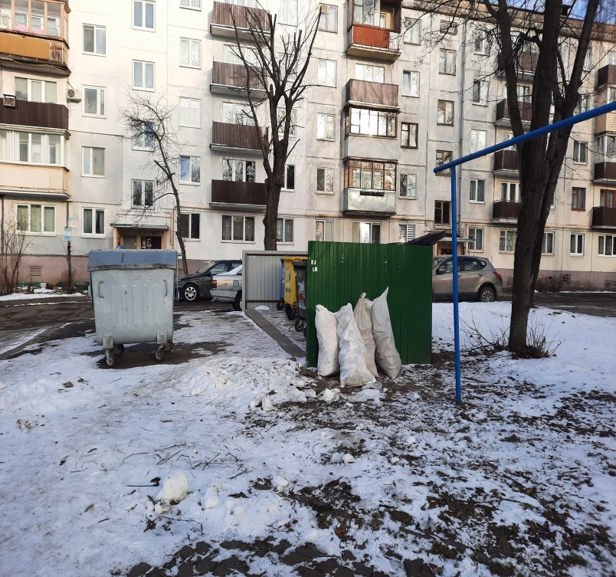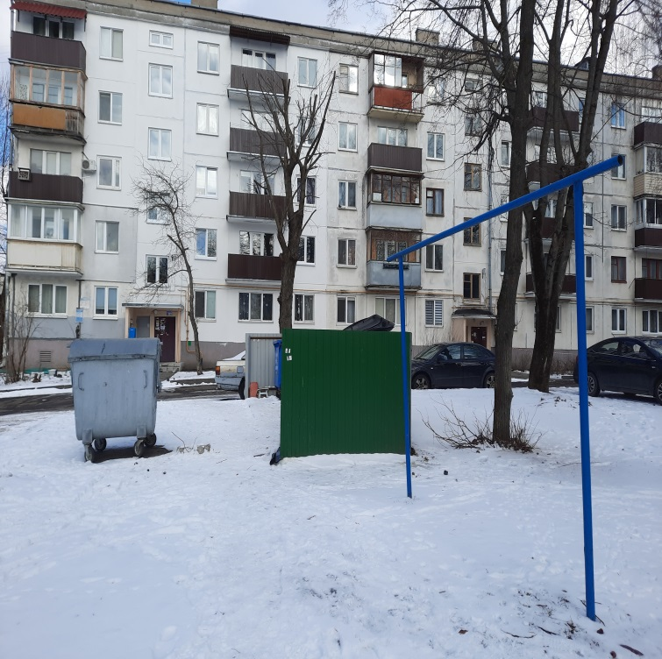
ДО ПОСЛЕ
1. Прилегающая территория к дому № 13 по пер. Уральскому в г. Минске, Партизанский район
место совершение нарушения
2. На прилегающей территории к дому № 13 по пер. Уральскому в г. Минске (около контейнерной площадки) размещены отходы различного происхождения в несанкционированных местах
описание нарушения
3. УП «ЖКХ Партизанского района г. Минска» указано на необходимость устранения выявленных нарушений (недостатков). Нарушения устранены
принятые меры по устранению нарушения (дата направления рекомендации, предписаний, информационных писем по устранению выявленных нарушений (недостатков), срок исполнения)
4. нет
принятые меры по привлечению к ответственности (дата начала административного процесса, дата вынесения постановления о привлечении к административной ответственности с указанием на часть статьи и статью КоАП, сумма штрафа)
5. нет
_______________________________________________________________________
принятые меры по возмещению вреда, причиненного окружающей среде (дата акта об установлении факта вреда, причиненного окружающей среде, размер причиненного вреда окружающей среде, дата предъявления

Минский городской комитет природных ресурсов
и охраны окружающей среды
Наименование территориального органа Минприроды (комитет, инспекция)
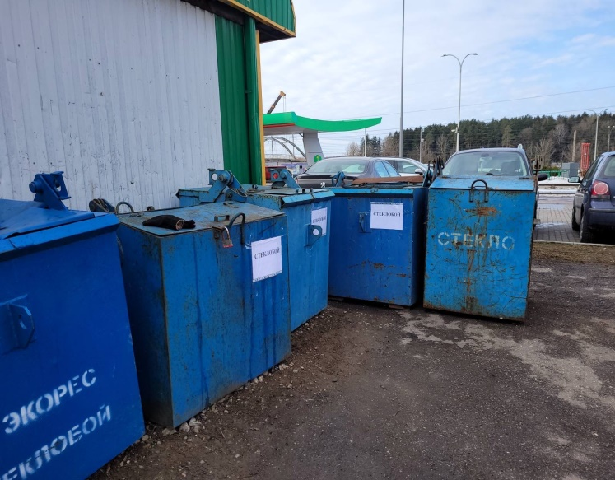
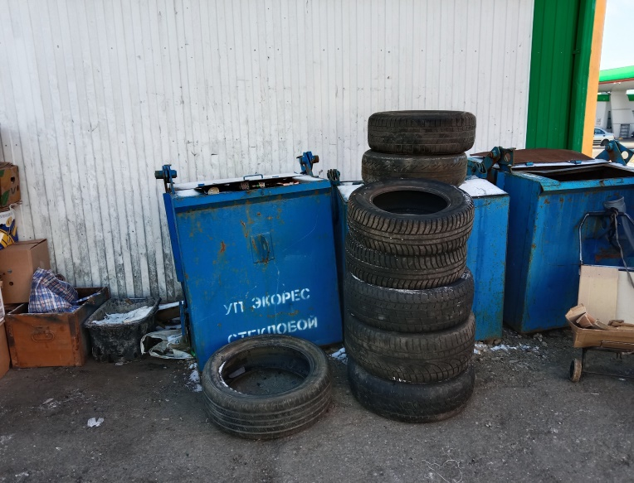

ДО ПОСЛЕ
1. Территория заготовительного пункта по ул. Есенина, 14 УП «ЭКОРЕС» Московский р-н г.Минск
место совершение нарушения
2. Территория заготовительного пункта по ул. Есенина, 14 УП «ЭКОРЕС» находится в ненадлежащем состоянии, по всей территории разбросан текущий бытовой мусор, стекло, ПЭТ-бутылки, бумага, шины изношенные
описание нарушения
3. Проведен мониторинг УП «ЭКОРЕС», выданы рекомендации по устранению выявленных в ходе мониторинга нарушений (недостатков). Нарушения устранены
принятые меры по устранению нарушения (дата направления рекомендации, предписаний, информационных писем по устранению выявленных нарушений (недостатков), срок исполнения)
4. нет
принятые меры по привлечению к ответственности (дата начала административного процесса, дата вынесения постановления о привлечении к административной ответственности с указанием на часть статьи и статью КоАП, сумма штрафа)
5. нет
_______________________________________________________________________
принятые меры по возмещению вреда, причиненного окружающей среде (дата акта об установлении факта вреда, причиненного окружающей среде, размер причиненного вреда окружающей среде, дата предъявления

Минский городской комитет природных ресурсов и охраны окружающей среды
Наименование территориального органа Минприроды (комитет, инспекция)

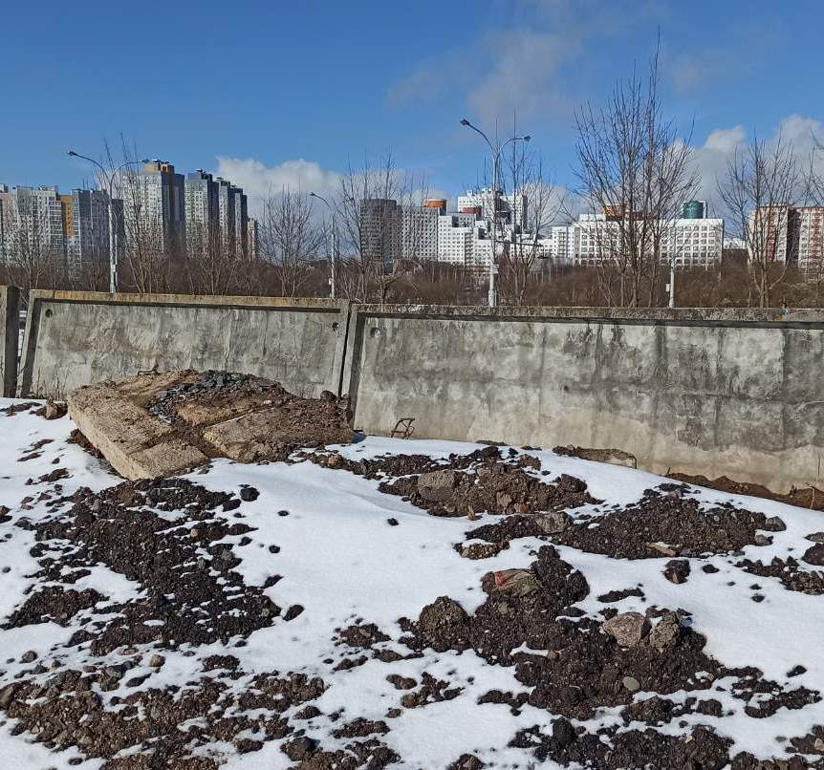
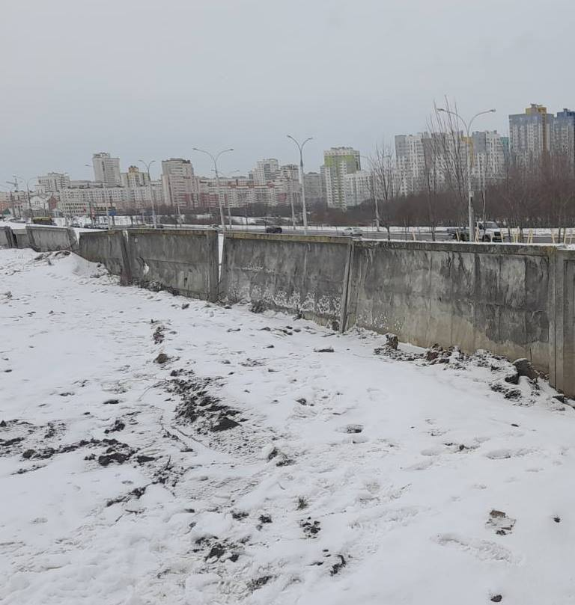

ДО ПОСЛЕ
1. Территория площадки УП «Ремавтодор Московского района г.Минска» в районе ул.Каролинской г.Минск
место совершение нарушения
2. На территории площадки УП «Ремавтодор Московского района г.Минска» в районе ул.Каролинской г.Минск размещены отходы бетона в несанкционированном месте
описание нарушения
3. УП «Ремавтодор Московского района г.Минска» указано на необходимость устранения выявленных нарушений (недостатков). Нарушения устранены
принятые меры по устранению нарушения (дата направления рекомендации, предписаний, информационных писем по устранению выявленных нарушений (недостатков), срок исполнения)
4. нет
принятые меры по привлечению к ответственности (дата начала административного процесса, дата вынесения постановления о привлечении к административной ответственности с указанием на часть статьи и статью КоАП, сумма штрафа)
5. нет
_______________________________________________________________________
принятые меры по возмещению вреда, причиненного окружающей среде (дата акта об установлении факта вреда, причиненного окружающей среде, размер причиненного вреда окружающей среде, дата предъявления

